智能识别场景路由
自动匹配最合适的业务模板
会议纪要  1 | 管理简报  1 | 个人备忘  1 | 业务记录  2
智能信息概览
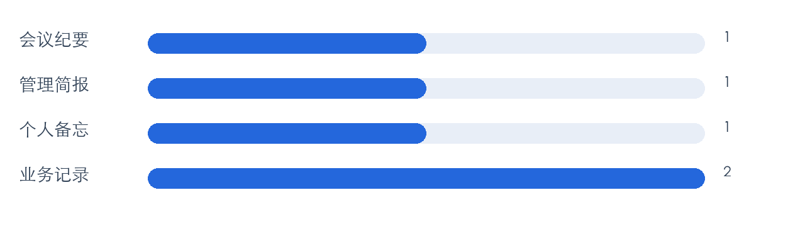
一、识别结果
目标场景：{{AUTO_SCENE}}
识别依据：{{EVIDENCE}}
建议模板：{{TEMPLATE}}
二、处理说明
系统将自动套用会议纪要、管理简报、个人备忘录、面试记录或客户拜访模板。

